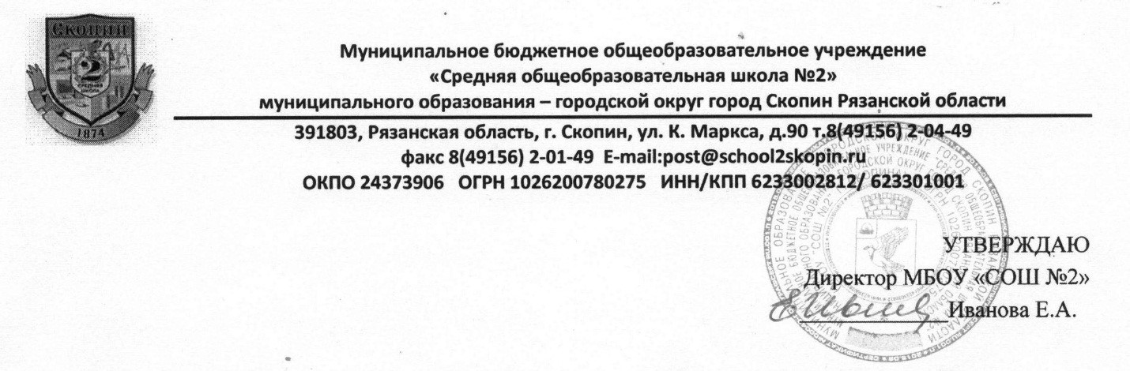

Приказ № 5 от 15.01.2021г.

ПОЛОЖЕНИЕ

о ликвидации академической задолженности
Муниципального бюджетного общеобразовательного учреждения
«Средняя общеобразовательная школа №2»
муниципального образования – городской округ
город Скопин Рязанской области

1. Общие положения
1.1. Настоящее Положение о ликвидации академической задолженности (далее Положение) определяет цели, процедуру ликвидации академической задолженности, обязанности субъектов образовательного процесса.
1.2. Настоящее положение разработано на основании ст. 58 Федерального закона от 29.12.2012 г. N 273-ФЗ «Об образовании в Российской Федерации», Приказа Минпросвещения России от 28 августа 2020г. № 442 «Об утверждении Порядка организации и осуществления образовательной деятельности по основным общеобразовательным программам – образовательным программам начального общего, основного общего и среднего общего образования».
1.3. Основная цель:
- предоставить обучающимся право ликвидировать академическую задолженность;
-определить четкий порядок в организации ликвидации академической задолженности субъектами образовательного процесса.

2. Порядок организации
2.1. В следующий класс условно переводятся обучающиеся, имеющие по итогам учебного года академическую задолженность по одному или нескольким предметам. Ответственность за ликвидацию учащимися академической задолженности в течение следующего учебного года возлагается на родителей (законных представителей).
2.2. Классные руководители доводят до сведения родителей (законных представителей) под подпись решение педагогического совета об академической задолженности и условном переводе учащихся.
2.3. Родители обучающихся не позднее, чем за месяц до аттестации, подают заявление на имя директора о ликвидации академической задолженности по установленной форме.
2.4. Заместитель директора по УВР на основании поданных заявлений готовит проект приказа «О ликвидации академической задолженности» с указанием сроков, ответственных лиц.
2.5. Комиссия, назначенная приказом по школе, проводит итоговую аттестацию с оформлением необходимой документации.
2.6. По окончании работы комиссии издается приказ по школе «О результатах ликвидации академической задолженности», результаты успешной аттестации заносятся в классные журналы и личные дела учащихся.

3. Права и обязанности субъектов образовательного процесса
3.1. Родители (законные представители):
- подают на имя директора заявление о ликвидации академической задолженности с указанием примерных сроков аттестации;
- несут ответственность за выполнение учащимся задания, полученного по письменному заявлению, для подготовки к аттестации;
- несут ответственность за выполнение учащимся сроков ликвидации академической задолженности, установленной приказом по школе.
3.2. Обучающийся:
3.2.1. Имеет право (по письменному заявлению родителей):
- на аттестацию по ликвидации академической задолженности не более двух раз в сроки, определяемой школой, в пределах одного года с момента образования академической задолженности;
- получить по запросу дополнительное задание для подготовки к аттестации;
- получить необходимые консультации (в пределах двух учебных часов перед аттестацией).
3.2.2. Обучающийся обязан:
- выполнить полученное для подготовки к аттестации задание;
- в соответствии со сроками сдать академическую задолженность.
3.3. Классный руководитель обязан:
- довести под подпись до сведения родителей (законных представителей) содержание Положения о ликвидации академической задолженности;
- организовать сбор заявлений на ликвидацию академической задолженности и передать заместителю директора;
- довести до сведения родителей (законных представителей) и обучающихся содержание изданных приказов;
- при условии положительной аттестации в журнале и личном деле обучающегося оформить запись следующего содержания: по данному предмету ставить в клетке рядом с неудовлетворительной отметкой отметку, полученную при аттестации, в нижней части страницы делается запись:
«Академическая задолженность по________________ ликвидирована
^{( предмет)}
Отметка _____ ( ______________________ )
Приказ № ____от___________________________
^{(дата внесения записи)}
Классный руководитель ___________________/__________________________/
Запись заверяется печатью.

3.4. Учитель-предметник обязан:
- на основе приказа по школе сформировать пакет заданий для подготовки к итоговой аттестации;
- приготовить и сдать текст контрольного задания председателю комиссии для утверждения за 3 дня до аттестации;
- провести по запросу необходимые консультации (в пределах двух учебных часов перед аттестацией).

3.5. Председатель комиссии:
- утверждает контрольное задание для итоговой аттестации;
- организовывает работу аттестационной комиссии в указанные сроки;
- осуществляет контроль за соблюдением требований к проведению аттестации;
- принимает участие в проверке, оценивании работы в соответствии с нормативами;
- несет ответственность за правильное оформление протокола, объективную и качественную проверку работы, выставление отметки в работе и протоколе с текстовой расшифровкой и подписями всех членов комиссии.

3.7. Члены комиссии:
- присутствуют в соответствии со сроками на аттестации;
- осуществляют контроль за соблюдением требований к проведению аттестации;
- проверяют в соответствии с нормативами работу, оценивают, заверяют собственной Подписью.

Приложение №1
Муниципальное бюджетное общеобразовательное учреждение
«Средняя общеобразовательная школа № 2»
муниципального образования – городской округ город Скопин Рязанской области
391800, Рязанская область, г. Скопин, ул. К. Маркса, д.90 т. 2-01-49 E-mail: post@ school2skopin.ru

И З В Е Щ Е Н И Е

Уважаемые____________________________________________________________________
(ФИО родителей) (ФИО обучающегося)
Доводим до Вашего сведения, что ваш сын /дочь/ _____________________________________________________________________________
(ФИО)
ученик(ца) ___ ______ класса, по итогам 20__ – 20__ учебного года имеет неудовлетворительные оценки
по___________________________________________________________________________
и решением педагогического совета в следующий класс переводится условно, с академической задолженностью
по ___________________________________________________________________________
в соответствии с законом «Об образовании в Российской Федерации» (ст.58.) и «Положением о ликвидации академической задолженности».
Учащиеся имеют право (по письменному заявлению родителей) на аттестацию по ликвидации академической задолженности:
- в период учебного года и аттестацию в течение учебного года,
- получить по запросу дополнительное задание для подготовки к аттестации,
- получить необходимые консультации (в пределах двух учебных часов перед аттестацией),
- по письменному заявлению родителей на повторную аттестацию в случае неудовлетворительных результатов после первого испытания.

Классный руководитель:_______________ /_______________/

Ознакомлен _______________________ Подпись родителей: _______________ /______________/
(дата)

Дополнительное задание для подготовки к аттестации по ликвидации академической задолженности получено.

Подпись родителей: _______________ /______________/

Приложение №2

Директору МБОУ «СОШ №2» г. Скопина

________________________________
________________________________
(ФИО родителей)

заявление.

Прошу подготовить задания для подготовки к аттестации по ликвидации академической задолженности по предмету ______________________ за курс ____ класса сыну (дочери) ___________________________________________________________ обучающемуся _______ класса.
Дата «____»_____________ 20__г.
Подпись _________________ / _____________________ /
Задания для подготовки к аттестации по ликвидации академической задолженности получены. За выполнение обучающимся полученного задания для подготовки к аттестации несу ответственность.
Дата «____»_____________ 20__г.

Подпись _________________ / _____________________ /
Приложение №3

Директору МБОУ «СОШ №2» г. Скопина
________________________________
________________________________
(ФИО родителей)

.

заявление.

Прошу разрешить ликвидировать академическую задолженность по предмету _______________________ за курс __________класса сыну (дочери) ________________________________________________________________________, обучающемуся ________ класса.
Примерные сроки сдачи задолженности ______________________________.

Дата «____»_____________ 20__г.

Подпись_________________ / _____________________ /

Приложение №4
Муниципальное бюджетное общеобразовательное учреждение
«Средняя общеобразовательная школа № 2»
муниципального образования – городской округ город Скопин Рязанской области
391800, Рязанская область, г. Скопин, ул. К. Маркса, д.90 т. 2-01-49 E-mail: post@ school2skopin.ru

Протокол
ликвидации академической задолженности за курс __ класса по ______________

Ф.И.О. председателя комиссии: ____________________________________________,
Ф.И.О. членов комиссии:
____________________________________,
____________________________________.
Форма проведения: контрольная работа (пакет с материалом прилагается к протоколу).
На аттестацию явились, допущенные к ней ____ человек(а).
Не явилось ____ человек.

Аттестация началась в ____ч. ___мин., закончилась в___ ч. ___ мин.

№п/п | Ф.И.О. | предмет | Годовая оценка | Оценка за аттестацию | Итоговая  оценка
1. |  |  | 2
2. |  |  | 2

Особые отметки членов комиссии об оценке ответов отдельных учащихся_____________________________________________________________________
_____________________________________________________________________________
Запись о случаях нарушения установленного порядка: _____________________________________________________________________________

Дата проведения аттестации: «___»___________________ 20___г.

Дата внесения в протокол оценок: _____________20___г.
Председатель комиссии _______________________ /__________________/
Члены комиссии: _______________________ /__________________/
_______________________ /__________________/

